浙江工商大学毕业论文（设计）系统（版本号：v2.0.8）
学生用户操作说明
一、用户登录 2
二、资料维护 2
1、基础信息 3
2、签名维护 3
3、承诺书 4
三、学生选题 4
1、课题选择 4
2、我的课题 6
3、改题记录 7
四、论文过程 7
1、课题任务 7
2、开题确认 8
3、文档上传 8
4、过程指导 9
五、答辩及成绩 10
1、查重反馈 10
2、论文评语 10
3、答辩安排 10
4、答辩结果 10
5、成绩查询 11
六、评价评优 11
评教反馈 11
七、常见问题 11

用户登录
直接输入网址http://bysj.zjgsu.edu.cn
用户通过输入用户名（学生学号）、密码（初始密码为学院管理员统一重置的密码）、与验证码与用户类型（选择学生用户）登录。
登录成功后进入系统首页
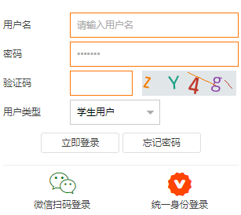
登录成功后进入系统首页。
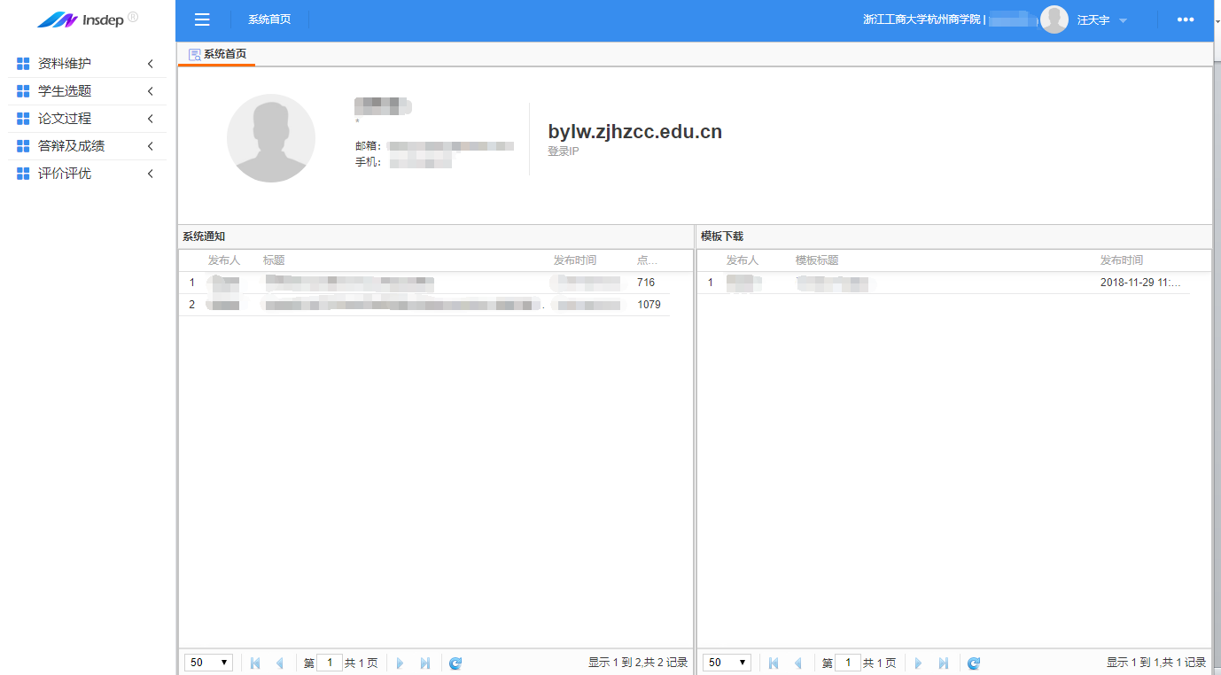

资料维护
第一次进入系统的用户需要进行基础信息与线上签名资料的维护。

1、基础信息
用户需要准确填写个人信息，尤其是安全手机和安全邮箱，便于密码找回。填好个人资料后提交保存。
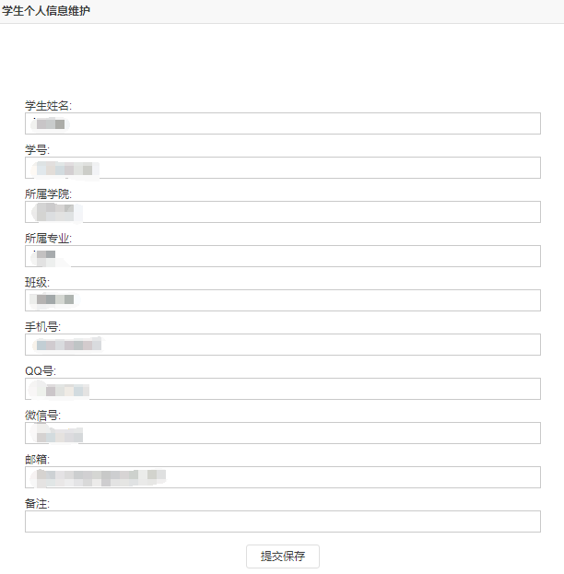

2、签名维护
用户在红色区域用鼠标或者笔记本触控板在此签名，提交保存后，保存的签名将在黑色区域显示出来。该签名将作为所有文档材料的电子签名。
- 保存：保存用户的电子签名。
- 重写：点击重写后，用户可直接在红色区域里签名，提交保存后覆盖之前所有的电子签名。
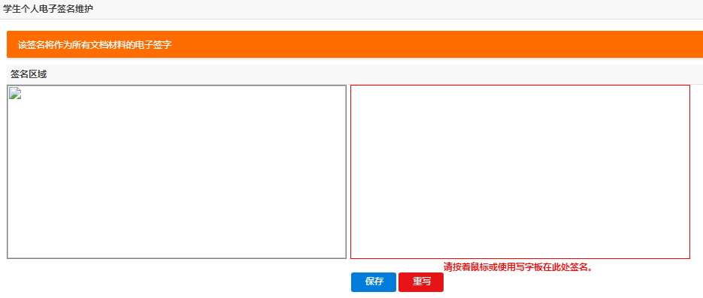

3、承诺书
用户在文档上传前必须在线签署承诺书，点击“本人已经知晓并同意签署”生成承诺书后才可使用答辩及成绩查询等功能。
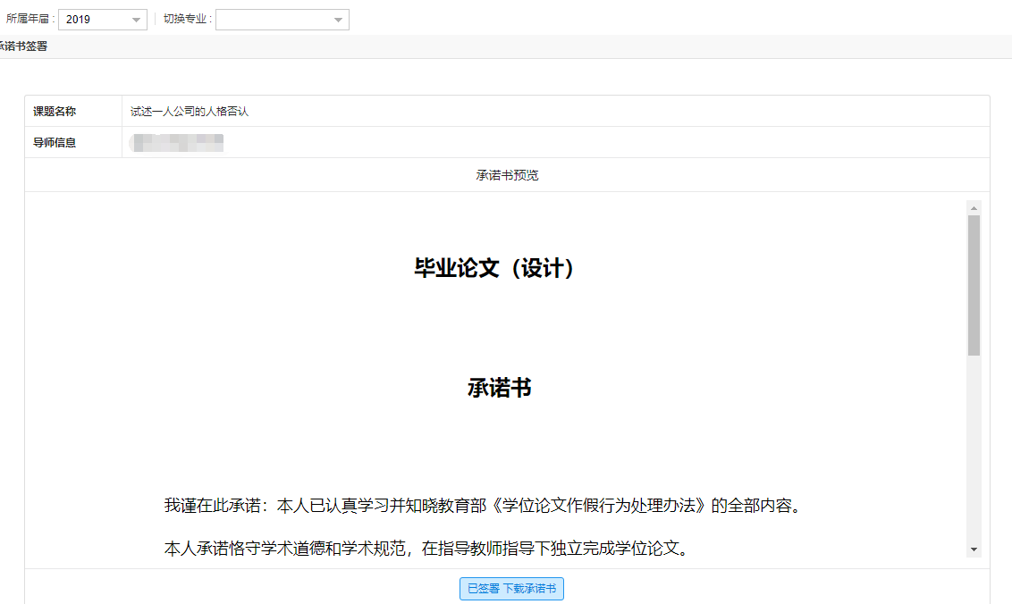

学生选题

1、课题选择
选取相应的所属年份，点击“可选课题”显示能够选择的课题信息。
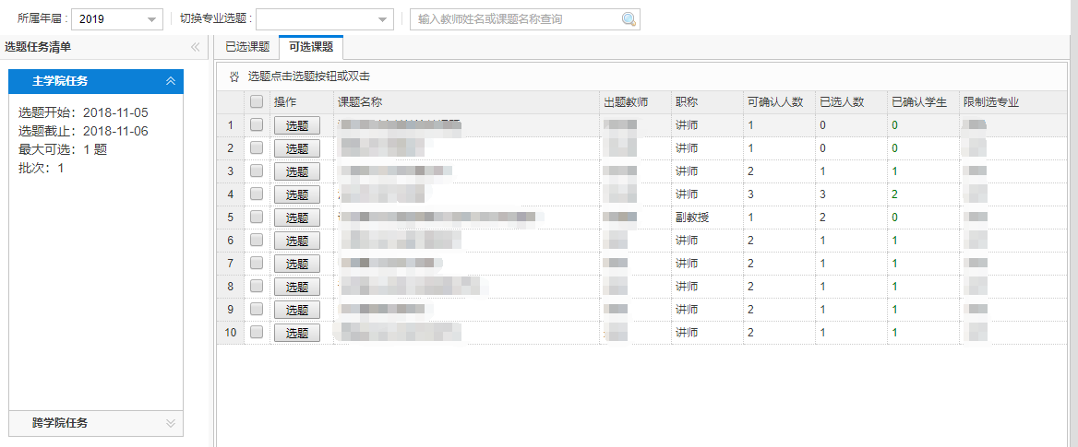
（1）主学院任务：显示选题开始时间、选题截止时间、最大可选数、批次、其他说明等信息。跨学院任务：显示跨学院的选题开始时间、选题截止时间、最大可选数、批次、其他说明等信息。
（2）可选课题：显示自己课题的信息。
- 选择课题：点击“选题”或双击课题名称进入选题页面。填写选题相关信息（橘色框为必填项）点击“确认选题”完成选题。
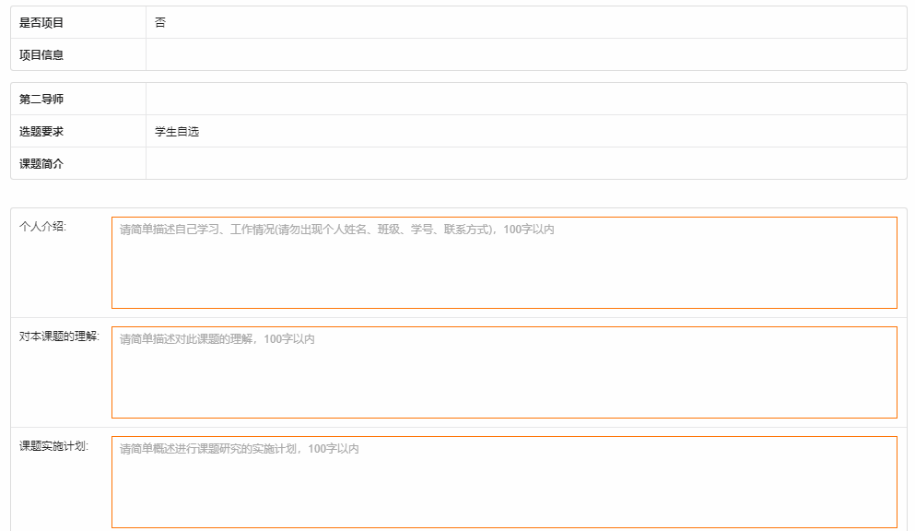
（3）已选课题
- 显示自己的选题信息及确认状态。
- 退选：删除选中的课题。
- 课题信息：双击课题显示并查看课题的基本信息。可对“个人介绍”、“对本课题的理解”、“课题实施计划”进行修改。
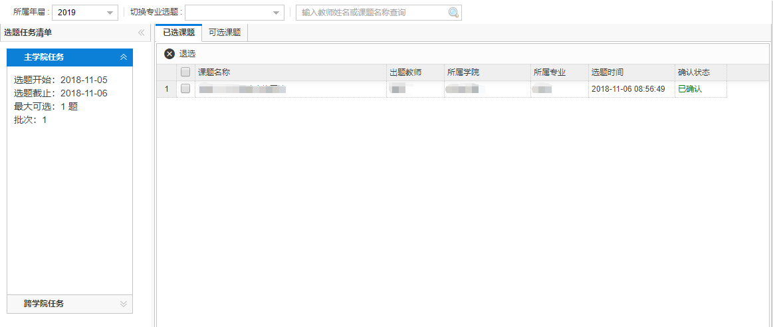

2、我的课题
导师确认后，即可查看课题信息。
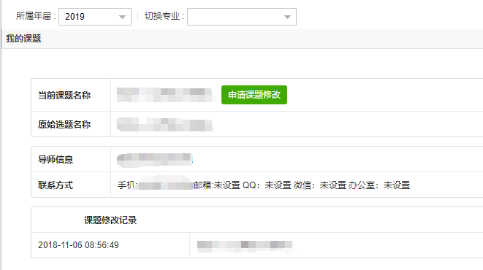
（1）课题信息：显示当前课题名称、原始选题名称，导师信息、导师联系方式，以及课题修改记录。
（2）修改课题
点击“申请课题修改”，进入课题修改页面，显示需填写的信息及改题审核流程。填写拟申请题目及申请理由后申请修改课题。
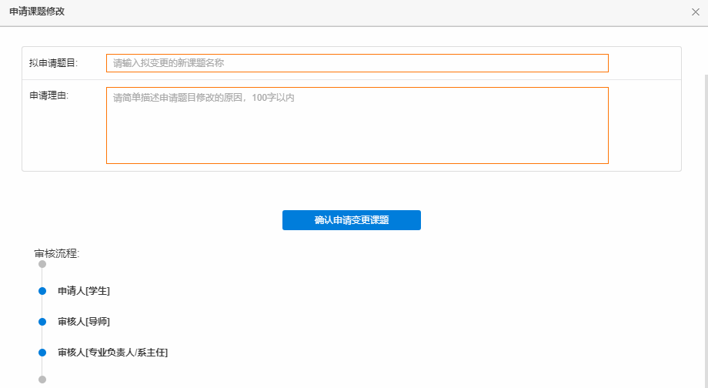

3、改题记录
申请改题后，可在此列表中查看改题的申请记录及状态。
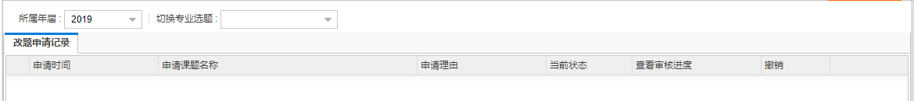

论文过程

1、课题任务
查看课题信息、任务和目标、基本内容要求、计划进度、主要参考文献。并在此页面中下载“任务书”。
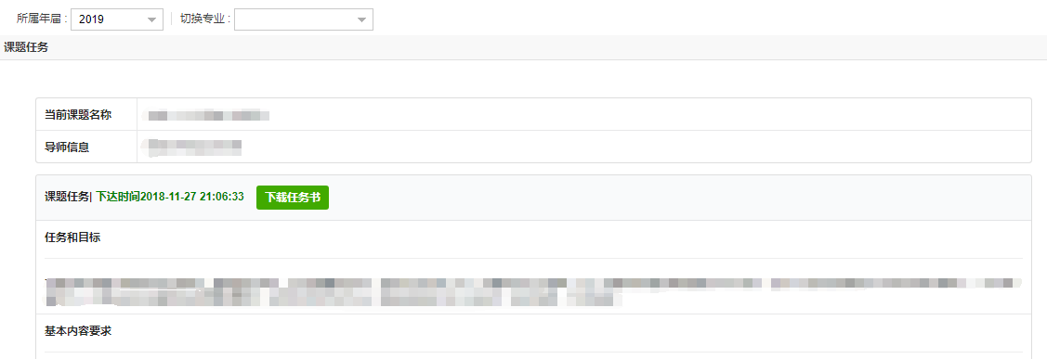

2、开题确认
查看课题信息及确认意见。在此页面中下载“开题确认书”。

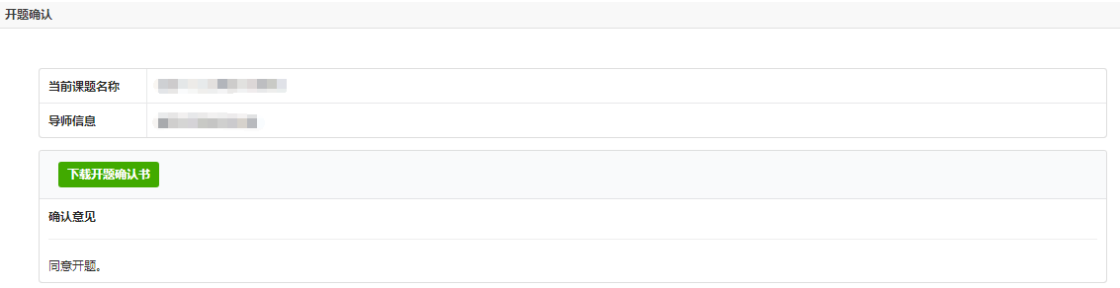

3、文档上传
所有各类文档在此处上传，列表中显示文档上传类型、上传截止时间、最新文档文件名、是否必须上传、评阅状态及历史文档查看。
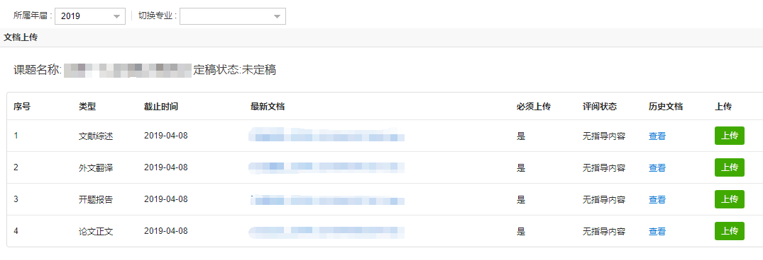
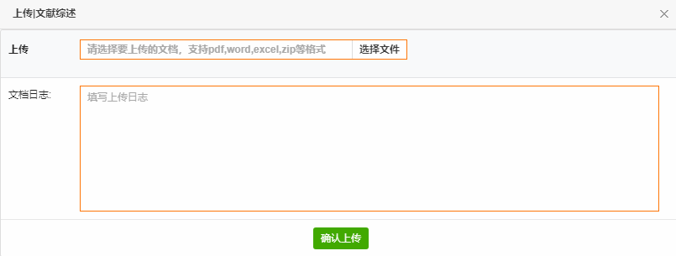

4、过程指导
选取相应的所属年份，显示指导记录页面。
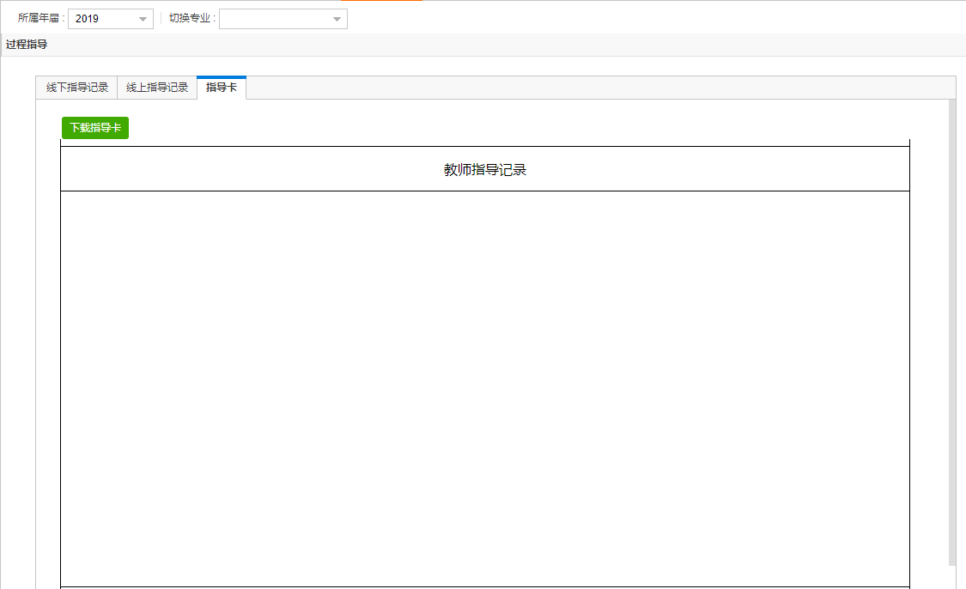
- 线下指导记录：选取线下指导记录，在下边文本框内输入指导内容。提交保存后，系统生成到指导卡中。
- 线上指导记录：选取线上指导记录，显示线上指导的记录信息，包含序号、指导时间、指导内容（在论文指导中→查看最新文档时提交保存的线上指导记录）。
- 指导卡：最终指导卡预览。包括学生与指导教师的基础信息、论文题目、教师指导记录、在线指导记录、指导教师电子签名等信息。在进行了前两项线下指导记录与线上指导记录的操作之后，可以在这里查看指导卡的效果预览。

五、答辩及成绩

1、查重反馈
选取相应的所属年份，显示论文查重反馈页面，浏览查重结果。
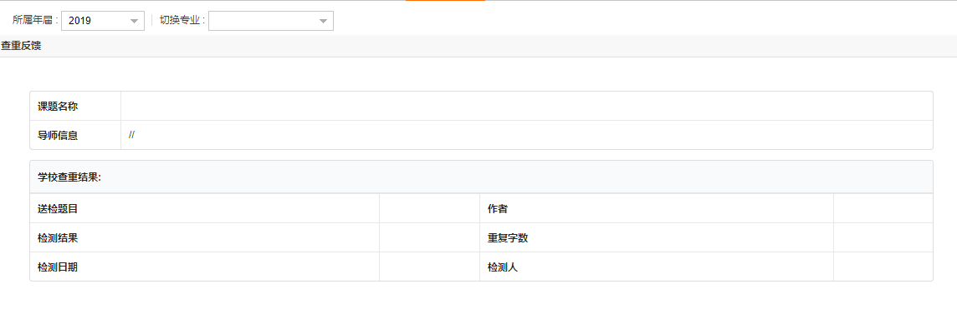

2、论文评语
选取相应的所属年份，显示论文评语页面。查看论文的指导教师评语及评阅人评语。
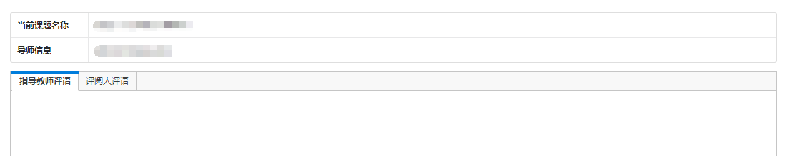

3、答辩安排
选取相应的所属年份，显示答辩安排页面。查看答辩的场地、时间、批次等信息。
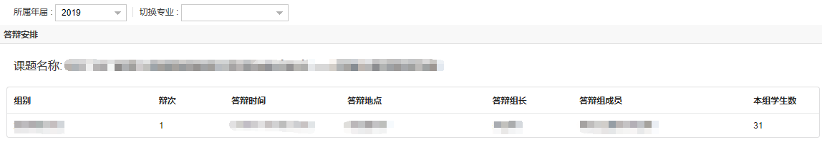

4、答辩结果
选取相应的所属年份，显示答辩结果页面。
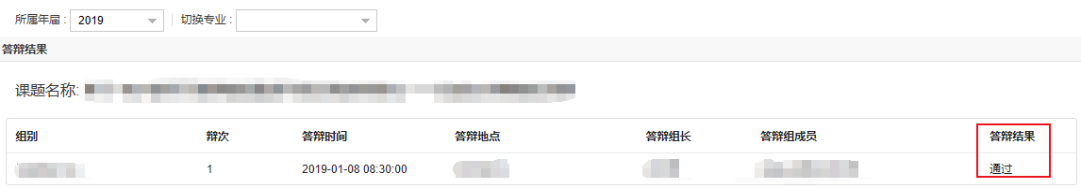

5、成绩查询
选择相应的所属年份、专业，显示答辩成绩页面。
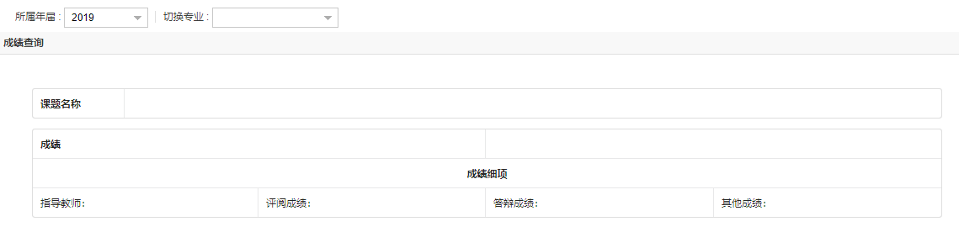

六、评价评优

1、评教反馈
显示导师信息及评价选项，选择星级评价该教师。
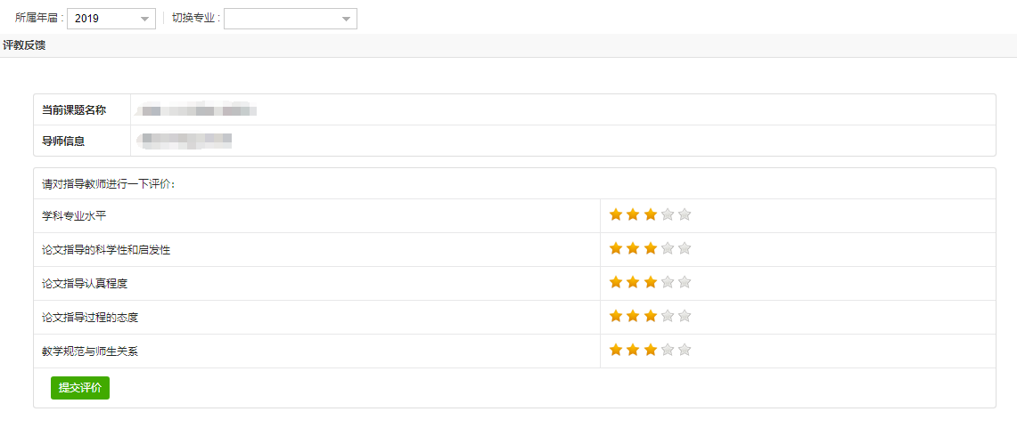

七、常见问题
1、双专业切换
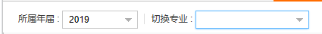
双专业学生进行第二专业的相关操作时，都需在系统中切换专业，系统默认加载第一专业。
2、浏览器
本系统不支持IE10版本以下浏览器。推荐使用：谷歌、火狐，国产主流浏览器如：360浏览器、QQ浏览器等，需将浏览器模式切换至极速模式（一般在浏览器地址栏最右侧切换）。
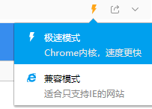
3、内网外网
用户在校内时推荐使用内网环境。如出现内网正常访问，外网无法访问时是因学校关闭外网环境，请反馈学院管理员。
4、改题
申请了改题并且导师已经同意题目系统中未改变的情况是因为部分学院设置了需要系主任审核，待系主任审核通过后，题目会自动修改未最新题目。
5、文档上传截止时间
（1）未到文档上传截止时间无法上传文档，先查看导师是否定稿，如已定稿文档无法上传。
（2）导师未定稿无法上传文档时，优先查看文档上传截止时间，如已过上传截止时间文档无法上传。
6、评教反馈修改
评教反馈只能评价一次，无法修改。
7、找回密码
如“忘记密码”后扔无法登录系统，请联系学院管理员重置账号密码。

